ЕВГЕНИЯ ЖУКОВА ΕΥΓΕΝΙΑ ΖΟΥΚΟΒΑ
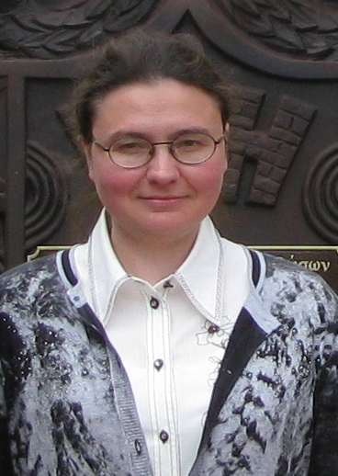 | Διδάκτωρ Ιστορίας και Θεολογίας, απόφοιτος Κρατικού Πανεπιστημίου Μόσχας «Lomonosov» και Πανεπιστημίου Αθηνών.

Дата рождения: 25 августа 1972
Место рождения: Байконур, Казахстан
Тел. +79268105195
e-mail: evgzuk@gmail.com

Образование:

1990 - 1996 – обучение на Историческом факультете МГУ им. М.В. Ломоносова, кафедра Новой и Новейшей истории, специализация по Новой и Новейшей истории Греции.

1997-1999 – обучение на Богословском факультете Афинского Государственного Университета им. И. Каподистрии.

2002 – защита магистерской диссертации на Богословском факультете Афинского Государственного Университета по теме: «Жены-Монахи: святые жены подвизавшиеся в мужском образе».

2007 – защита кандидатской диссертации на Историческом факультете МГУ по теме: «Эпистолография Никифора Феотокиса 1769-1783. Новые данные о жизни и деятельности на основе неизданной переписки».

2009 – защита докторской диссертации на Богословском факультете Афинского Государственного Университета по теме: «Зарождение и развитие Последования монашеской схимы в 4-7 вв. на основе агиологических источников».

Публикации:
Жукова Е. В., «Никифор Феотокис: ученый, святитель, монах» // Вестник Московского Университета. Серия 8: История, 4 (1999) сс. 47–64.
---------------, «Греческий просветитель Никифор Феотоки об освобождении Греции» // Новая и новейшая история, 1 (2001) 211–216.
---------------, «Личные связи Феотокиса с колливадами и отзывы современников и колливадов о нем» // Греция, Национальная идея, общество, государство 17–20 вв. Изд. МГУ им. М. В. Ломоносова, Исторический факультет, Совет по истории эллинизма, М. 2002. сс. 30–67.
--------------, «Два неизданных Указа Никифора (Феотокиса)»// Даниловский Благовестник, 18 (2009) 28-37.
----------------, «Святые жены, подвизавшиеся в мужском образе», Даниловский благовестник, 26 (2014) 9-14.
Δημοσιεύσεις:
Πάσχου Π. Β. - Ευγενίας Ζούκοβα, «Βίος και Έργον του Α. Ι. Παπαδοπούλου-Κεραμέως» Επιστημονική Επετηρίς της Θεολογικής Σχολής του Πανεπιστημίου Αθηνών 36 (2001) 199-251.
Ευγενία Ζούκοβα, Μονάστριες που ασκήτεψαν σε ανδρικά μοναστήρια, ήγουν Όσιες γυναίκες όπου άθλησαν με ανδρική μοναχική ενδυμασία, Εκδ. Αρμός, Υμναγιολογικά κείμενα και μελέτες 10, Αθήνα 2005.
--------------------------, «Νικηφόρος Θεοτόκης και Μακάριος Νοταράς», Άγιος Μακάριος (Νοταράς), Γενάρχης του Φιλοκαλισμού - Μητροπολίτης Κορίνθου, Πρακτικά Συνεδρίου, Αθήνα 2006, σσ. 123-143.
---------------------------, Γέννηση και εξέλιξη της Ακολουθίας του Μοναχικού Σχήματος κατά τους δ´-ζ’ αιώνες βάσει Αγιολογικών πηγών, Αθήνα 2010.

